Príloha č. 4 Špecifikácia podmienok účasti

1. Osobné postavenie záujemcu

Záujemca musí spĺňať podmienky účasti uvedené v ustanovení § 32 ods. 1 ZVO a ich splnenie preukáže predložením dokladov podľa ustanovenia § 32 ods. 2 a ods. 4 ZVO:

  - § 32 ods. 1 písm. a) ZVO - výpis (výpisy) z registra trestov nie starší ako tri mesiace, že:
    - nebol záujemca, ani jeho štatutárny orgán, ani člen štatutárneho orgánu, ani člen dozorného orgánu, ani prokurista právoplatne odsúdený za trestný čin korupcie, trestný čin poškodzovania finančných záujmov Európskych spoločenstiev, trestný čin legalizácie príjmu z trestnej činnosti, trestný čin založenia, zosnovania a podporovania zločineckej skupiny, trestný čin založenia, zosnovania alebo podporovania teroristickej skupiny, trestný čin terorizmu a niektorých foriem účasti na terorizme, trestný čin obchodovania s ľuďmi, trestný čin, ktorého skutková podstata súvisí s podnikaním alebo trestný čin machinácie pri verejnom obstarávaní a verejnej dražbe.
      - Ak je záujemcom fyzická osoba, predloží výpis z registra trestov za osobu, na ktorú je vydané živnostenské oprávnenie alebo iné než živnostenské oprávnenie, podľa osobitných predpisov,
      - Ak je záujemcom právnická osoba predloží výpisy z registra trestov za všetky osoby, ktoré tvoria štatutárny orgán alebo sú členmi štatutárneho orgánu hospodárskeho subjektu (záujemcu), za všetky osoby, ktoré tvoria dozorný orgán alebo sú členmi dozorného orgánu, a výpis z registra trestov prokuristu alebo prokuristov; zároveň predloží výpis z registra trestov za právnickú osobu (v nadväznosti na zákon č. 91/2016 Z. z. o trestnej zodpovednosti právnických osôb a o zmene a doplnení niektorých zákonov).

  - § 32 ods. 1 písm. b) ZVO - potvrdenie (potvrdenia) príslušnej zdravotnej poisťovne/zdravotných poisťovní a Sociálnej poisťovne nie staršie ako tri mesiace, že záujemca nemá evidované nedoplatky na poistnom na sociálne poistenie a zdravotná poisťovňa neeviduje voči nemu pohľadávky po splatnosti podľa osobitných predpisov v Slovenskej republike alebo v štáte sídla, miesta podnikania alebo obvyklého pobytu,

  - § 32 ods. 1 písm. c) ZVO - potvrdenie miestne príslušného daňového úradu a miestne príslušného colného úradu nie staršie ako tri mesiace, že záujemca nemá evidované daňové nedoplatky voči daňovému úradu a colnému úradu podľa osobitných predpisov v Slovenskej republike alebo v štáte sídla, miesta podnikania alebo obvyklého pobytu,

  - § 32 ods. 1 písm. d) ZVO - potvrdenie (potvrdenia) príslušného súdu, nie staršie ako tri mesiace, že nebol na majetok záujemcu vyhlásený konkurz, nie je v reštrukturalizácii, nie je v likvidácii, ani nebolo proti nemu zastavené konkurzné konanie pre nedostatok majetku alebo zrušený konkurz pre nedostatok majetku,

  - § 32 ods. 1 písm. e) ZVO - doklady o oprávnení poskytovať službu, ktorá zodpovedá predmetu zákazky:
    - živnostenské oprávnenie alebo výpis zo živnostenského registra (predkladá záujemca – fyzická osoba podnikateľ),
    - výpis z obchodného registra (predkladá záujemca – právnická osoba podnikateľ, záujemca – fyzická osoba podnikateľ zapísaný v obchodnom registri),
    - iné než živnostenské oprávnenie, vydané podľa osobitných predpisov.

  - § 32 ods. 1 písm. f) ZVO - čestné vyhlásenie, že záujemca nemá uložený zákaz účasti vo verejnom obstarávaní potvrdený konečným rozhodnutím v Slovenskej republike alebo v štáte sídla, miesta podnikania alebo obvyklého pobytu,

  - § 32 ods. 1 písm. g) ZVO - nebolo záujemcovi preukázané, že sa dopustil v predchádzajúcich troch rokoch od vyhlásenia alebo preukázateľného začatia verejného obstarávania závažného porušenia povinností v oblasti ochrany životného prostredia, sociálneho práva alebo pracovného práva podľa osobitných predpisov, napr. Zákonník práce, za ktoré mu bola právoplatne uložená sankcia, ktoré dokáže obstarávateľ preukázať. Túto skutočnosť záujemca nemusí preukazovať žiadnym dokumentom.

  - § 32 ods. 1 písm. h) ZVO - nebolo záujemcovi preukázané, že sa dopustil v predchádzajúcich troch rokoch od vyhlásenia alebo preukázateľného začatia verejného obstarávania závažného porušenia profesijných povinností, ktoré dokáže obstarávateľ preukázať. Túto skutočnosť záujemca nemusí preukazovať žiadnym dokumentom.

Podnikateľ zapísaný v zozname hospodárskych subjektov podľa ustanovenia § 152 ZVO nie je povinný v procesoch verejného obstarávania predkladať doklady na preukázanie splnenia podmienok účasti týkajúcich sa osobného postavenia podľa ustanovení § 32 ods. 1 písm. a) až f) a ods. 2, 4 a 5 ZVO, ak sú doklady podľa ustanovenia § 32 ods. 2 ZVO zapísané v zozname hospodárskych subjektov.

Podľa ustanovenia § 187 ods. 7 ZVO je zápis v zozname podnikateľov vykonaný podľa predpisov účinných do 17.4.2016 zápisom do zoznamu hospodárskych subjektov v rozsahu zapísaných skutočností.

Ak záujemca má sídlo, miesto podnikania alebo obvyklý pobyt mimo územia Slovenskej republiky a štát jeho sídla, miesta podnikania alebo obvyklého pobytu nevydáva niektoré z dokladov uvedených v ustanovení § 32 ods. 2 ZVO alebo nevydáva ani rovnocenné doklady, možno ich nahradiť čestným vyhlásením podľa predpisov platných v štáte jeho sídla, miesta podnikania alebo obvyklého pobytu.

Ak právo štátu záujemcu so sídlom, miestom podnikania alebo obvyklým pobytom mimo územia Slovenskej republiky neupravuje inštitút čestného vyhlásenia, môže ho nahradiť vyhlásením urobeným pred súdom, správnym orgánom, notárom, inou odbornou inštitúciou alebo obchodnou inštitúciou podľa predpisov platných v štáte jeho sídla, miesta podnikania alebo obvyklého pobytu záujemcu.

Obstarávateľ vylúči z verejného obstarávania záujemcu, ktorému preukáže závažné porušenie povinností podľa ustanovenia § 32 ods. 1 písm. g) a h) ZVO.

Obstarávateľ podľa ustanovenia § 40 ods. 6 písm. g) ZVO vylúči z verejného obstarávania záujemcu, ak na základe dôveryhodných informácií má dôvodné podozrenie, že záujemca uzavrel v danom verejnom obstarávaní s iným hospodárskym subjektom dohodu narúšajúcu hospodársku súťaž.

2. Technická spôsobilosť alebo odborná spôsobilosť záujemcu

Na preukázanie technickej spôsobilosti alebo odbornej spôsobilosti záujemca predloží doklady preukazujúce splnenie podmienok podľa ustanovení § 34 ods. 1 písm. a) a f) ZVO:
  - V zmysle § 34 ods. 1 písm. a) ZVO zoznam poskytnutých služieb za predchádzajúce tri roky od vyhlásenia verejného obstarávania s uvedením cien, lehôt poskytnutia služieb a odberateľov; dokladom je referencia, ak odberateľom bol verejný obstarávateľ alebo obstarávateľ podľa ZVO.

Záujemca berie na vedomie, že obstarávateľ je oprávnený preveriť správnosť zoznamu poskytnutých služieb u odberateľov uvedených v zozname.

Záujemca ďalej berie na vedomie, že obstarávateľ si môže prostredníctvom inštitútu vysvetlenia/doplnenia predložených dokladov podľa § 40 ods. 4 ZVO vyžiadať predloženie dôkazov o plnení, napr. dôkazy o plnení potvrdené odberateľom, vyhlásenia uchádzača alebo záujemcu o uskutočnení poskytnutia služby, ak má dôvodné pochybnosti o pravdivosti predloženého zoznamu.

    - Minimálna požadovaná úroveň štandardov:
Záujemca musí dokladmi podľa bodu 2.1 vyššie preukázať, že za predchádzajúce 3 roky od vyhlásenia verejného obstarávania poskytoval služby rovnakého alebo podobného charakteru ako je predmet zákazky, pričom celkový objem poskytovaných služieb rovnakého alebo podobného charakteru ako je predmet zákazky bol za uvedené obdobie vo výške minimálne:
- 40.000,- EUR bez DPH pre účasť v jednej (ktorejkoľvek) časti zákazky,
- 80.000,- EUR bez DPH pre účasť v najviac dvoch (ktorýchkoľvek) častiach zákazky,
- 120.000,- EUR bez DPH pre účasť vo všetkých troch častiach zákazky.

    - Predkladané doklady podľa bodu 2.1 vyššie od odberateľov musia obsahovať:
    - názov a sídlo odberateľa;
    - názov a sídlo záujemcu;
    - predmet zmluvy (opis poskytovanej služby);
    - miesto plnenia zmluvy;
    - doba plnenia zmluvy (od - do, mesiac, rok);
    - celková cena v EUR bez DPH a v EUR s DPH za poskytnuté služby za požadované obdobie;
    - meno kontaktnej osoby odberateľa, ktorá poskytne v prípade otázok obstarávateľa vysvetľujúce informácie a jej funkčný telefonický kontakt a e-mailová adresa tejto kontaktnej osoby.

    - Záujemca môže na preukázanie technickej spôsobilosti alebo odbornej spôsobilosti využiť technické a odborné kapacity inej osoby, bez ohľadu na ich právny vzťah. V takomto prípade musí záujemca obstarávateľovi preukázať, že pri plnení zmluvy bude skutočne používať kapacity osoby, ktorej spôsobilosť využíva na preukázanie technickej spôsobilosti alebo odbornej spôsobilosti. Túto skutočnosť preukazuje záujemca písomnou zmluvou uzavretou s touto osobou, obsahujúcou záväzok osoby, ktorej kapacitami mieni preukázať svoju technickú spôsobilosť alebo odbornú spôsobilosť, že táto osoba poskytne svoje kapacity počas celého trvania zmluvného vzťahu. Osoba, ktorej kapacity majú byť použité na preukázanie technickej spôsobilosti alebo odbornej spôsobilosti, musí preukázať splnenie podmienok účasti týkajúce sa osobného postavenia a nesmú u nej existovať dôvody na vylúčenie podľa § 40 ods. 6 písm. a) až h) a ods. 7 ZVO. Oprávnenie na poskytnutie služby sa preukazuje vo vzťahu k tej časti predmetu zákazky, na ktorú boli kapacity záujemcovi poskytnuté.

    - Skupina dodávateľov preukáže splnenie podmienok účasti týkajúcich sa technickej spôsobilosti alebo odbornej spôsobilosti za všetkých členov skupiny spoločne.

    - Odôvodnenie primeranosti použitia určenej podmienky účasti podľa bodu 2.1 (podľa § 38 ods. 5 ZVO) vo vzťahu k predmetu zákazky a potrebu jej zahrnutia medzi podmienky účasti podľa § 34 ods. 1 písm. a) ZVO:

Obstarávateľ stanovenými primeranými požiadavkami na podmienky účasti preveruje, či záujemca bude schopný poskytnúť služby v rozsahu a kvalite požadovanej obstarávateľom. Z tohto dôvodu obstarávateľ požaduje od záujemcu preukázať, že má praktické skúsenosti s poskytovaním rovnakého alebo obdobného charakteru služieb z minulosti. Zoznamom poskytnutých služieb za predchádzajúce 3 roky má obstarávateľovi garantovať odborné a kvalitné plnenie predmetu zákazky.

Podmienka je primeraná vo vzťahu k predmetu zákazky s cieľom vybrať dodávateľa, ktorý poskytne na základe svojich praktických skúseností odborné a kvalitné plnenie predmetu zákazky s prihliadnutím aj na predpokladanú hodnotu zákazky. Počet vyžadovaných skúseností/zákaziek má preukázať, že záujemca má dostatočné praktické skúsenosti s poskytovaním služieb rovnakého alebo obdobného charakteru ako je predmet zákazky.

  - V zmysle § 34 ods. 1 písm. f) ZVO kontrolou technickej spôsobilosti záujemcu, ktorá bude realizovaná obstarávateľom predovšetkým obhliadkou prevádzky/prevádzok alebo miest, v ktorých by malo dochádzať k činnostiam alebo častiam činností, ktoré sú predmetom zákazky alebo s jej plnením súvisia, a kde bude prebiehať overovanie technickej a/alebo materiálovej vybavenosti a kapacít, ako aj posudzovanie kvality používaných kontrolných opatrení pre zabezpečovanie poskytovaných plnení, a inými vhodnými postupmi, pričom bližšie podmienky realizácie kontroly technickej spôsobilosti záujemcu sú uvedené v bode 5. tejto prílohy č. 4 súťažných podkladov na predmet zákazky.

    - Odôvodnenie primeranosti použitia určenej podmienky účasti podľa bodu 2.2 (podľa § 38 ods. 5 ZVO) vo vzťahu k predmetu zákazky a potrebu jej zahrnutia medzi podmienky účasti podľa § 34 ods. 1 písm. f) ZVO:

Obstarávateľ stanovenými primeranými požiadavkami preveruje, či záujemca bude schopný reálne poskytnúť služby v rozsahu a kvalite požadovanej obstarávateľom so zohľadnením povahy, rozsahu a zložitosti predmetu zákazky. Z tohto dôvodu obstarávateľ požaduje od záujemcu preukázať, že vie poskytovať požadované služby, čím sa preukáže, že vie garantovať odborné a kvalitné plnenie predmetu zákazky.

Podmienka je primeraná vo vzťahu k predmetu zákazky s cieľom vybrať dodávateľa, ktorý bude poskytovať odborné a kvalitné plnenie predmetu zákazky s prihliadnutím aj na predpokladanú hodnotu zákazky a požadované parametre úspešnosti a kvality predmetu zákazky, ktorých dosiahnutie je nevyhnutné pre zabezpečenie riadneho plnenia si povinností obstarávateľa ako prevádzkovateľa distribučnej sústavy plynu, ktoré pre neho vyplývajú z platnej legislatívy, a to predovšetkým povinnosť realizácie pravidelných odpočtov určených meradiel minimálne raz ročne v zmysle ustanovení § 76 ods. 1 a 7 zákona č. 251/2012 Z. z. o energetike a o zmene a doplnení niektorých zákonov. Nezrealizovaním odpočtov učených meradiel v súlade s legislatívou riadne a včas hrozí obstarávateľovi okrem zákonných sankcií (pokút) aj uplatnenie nárokov na náhradu škody spôsobenej oneskoreným alebo chybným odpočtom meradiel, pretože zákonná povinnosť obstarávateľa realizovať odpočty meradiel smeruje aj voči dodávateľom (predajcom) plynu, a to vo vzťahu k viac než 1,5 mil. odberných miest. Vzhľadom na uvedené je požiadavka na kontrolu technickej spôsobilosti a odbornej spôsobilosti záujemcu vykonávať predmet zákazky plne žiaduca, primeraná a legitímna v záujme eliminovať v maximálnej možnej miere všetky vecné a technické riziká pri plnení rámcovej dohody, ktorá bude výsledkom tohto verejného obstarávania.

3. Finančné a ekonomické postavenie

Na preukázanie finančného a ekonomického postavenia záujemca predloží doklady preukazujúce splnenie podmienok podľa ustanovenia § 33 ods. 1 písm. a) ZVO:
  - vyjadrenie z každej banky alebo pobočky zahraničnej banky alebo zahraničnej banky (ďalej len „banka/banky“), v ktorej má alebo mal za obdobie od 01.04.2018 až ku dňu vystavenia vyjadrenia banky, najmenej však do 31.03.2021, prípadne v závislosti od vzniku alebo začatia prevádzkovania činnosti po 01.04.2018 len za obdobie od vzniku alebo začatia prevádzkovania činnosti (ďalej len „Obdobie“), záujemca vedený účet, o schopnosti záujemcu plniť finančné záväzky, pričom z vyjadrenia musí byť zrejmé, že záujemca za Obdobie:
    - nebol a nie je v nepovolenom debete,
    - v prípade splácania úveru dodržiaval a dodržiava splátkový kalendár a
    - nie je a nebol vydaný exekučný príkaz na pohľadávku z účtu záujemcu v banke.

    - Vyjadrenie banky podľa bodu 3.1 vyššie nesmie byť staršie ako tri mesiace ku dňu predkladania ponuky.

    - V prípade, ak má záujemca účty vo viacerých bankách, obstarávateľ požaduje takéto vyjadrenie od každej z nich a vo vyššie uvedenom rozsahu.

    - Upozorňujeme záujemcov, že výpis z účtu sa nepovažuje za vyjadrenie banky/bánk. Vyjadrenie banky/bánk musí byť predložené ako originál alebo osvedčená fotokópia, vo forme skenu alebo transformovaný zaručenou konverziou.

  - čestné vyhlásenie záujemcu (podpísané štatutárnym orgánom, iným oprávneným zástupcom záujemcu, ktorý je oprávnený konať v jeho mene v záväzkových vzťahoch), že nemá vedené účty ani záväzky v inej/ých banke/ách ako tej/tých, od ktorej/ktorých predložil vyjadrenie podľa bodu 3.1 vyššie.
Záujemca môže na preukázanie finančného a ekonomického postavenia využiť finančné zdroje inej osoby, bez ohľadu na ich právny vzťah. V takomto prípade musí záujemca obstarávateľovi preukázať, že pri plnení zmluvy bude skutočne používať zdroje osoby, ktorej postavenie využíva na preukázanie finančného a ekonomického postavenia. Skutočnosť podľa predchádzajúcej vety preukazuje záujemca písomnou zmluvou uzavretou s osobou, ktorej zdrojmi mieni preukázať svoje finančné a ekonomické postavenie. Z písomnej zmluvy musí vyplývať záväzok osoby, že poskytne plnenie počas celého trvania zmluvného vzťahu. Osoba, ktorej zdroje majú byť použité na preukázanie finančného a ekonomického postavenia, musí preukázať splnenie podmienok účasti týkajúce sa osobného postavenia okrem § 32 ods. 1 písm. e) ZVO a nesmú u nej existovať dôvody na vylúčenie podľa § 40 ods. 6 písm. a) až h) a ods. 7 ZVO.
Odôvodnenie primeranosti použitia určenej podmienky účasti podľa bodu 3.1 a bodu 3.2 (§ 38 ods. 5 ZVO) vo vzťahu k predmetu zákazky a potrebu jej zahrnutia medzi podmienky účasti podľa § 33 ods. 1 písm. a) ZVO:
Obstarávateľ si vzhľadom na predpokladanú hodnotu zákazky a dĺžku jej trvania, s cieľom dosiahnuť čestnú hospodársku súťaž medzi kvalifikovanými záujemcami, potrebuje overiť u záujemcov ich finančné a ekonomické predpoklady v záujme zabezpečenia riadnej realizácie predmetu zákazky, najmä či ide o spôsobilého zmluvného partnera, ktorý preukáže stabilné pozitívne finančné postavenie, a ktorý si riadne a načas plní svoje finančné záväzky.

4. Podmienky účasti preukazované jednotným európskym dokumentom

  - Záujemca môže predbežne nahradiť doklady na preukázanie splnenia podmienok účasti určené obstarávateľom jednotným európskym dokumentom podľa § 39 ZVO (ďalej lej „JED“).

  - Ak záujemca preukazuje finančné a ekonomické postavenie alebo technickú spôsobilosť alebo odbornú spôsobilosť prostredníctvom inej osoby, JED obsahuje informácie v zmysle § 39 ods. 2 ZVO aj o tejto osobe.

  - Záujemca môže predbežne nahradiť doklady na preukázanie splnenia podmienok účasti aj prostredníctvom elektronickej verzie JED s názvom súboru „VO_espd-request.xml“, pričom elektronická verzia JED vygenerovaná s konkrétnymi podmienkami, ktoré vyžaduje obstarávateľ v tomto verejnom obstarávaní, sa nachádza v priloženom súbore:

  - Postup vyplnenia elektronickej verzie JED:
Záujemca priloženú pripravenú verziu JED vo formáte .xml uvedenú v bode 4.3 uloží do svojho počítača (napr. odkopírovaním súboru z tohto dokumentu do priečinku na pevnom disku počítača).
Potom si záujemca v internetovom prehliadači (napr. Edge) otvorí elektronickú službu JED dostupnú na adrese: https://www.uvo.gov.sk/espd/filter?lang=sk

Ďalej postupuje nasledovne:
Na otázku: „Kto ste?“
označíte odpoveď: „Som hospodársky subjekt“
Na otázku „Čo by ste chceli urobiť?“
označíte odpoveď: „Importovať JED“
a cez funkciu „Nahrať dokument“ (po stlačení „Vybrať súbor“) vyhľadáte v príslušnom priečinku na pevnom disku počítača uložený JED vo formáte .xml a potvrdíte jeho výber.
Následne zvolíte odpoveď na otázku „Kde má sídlo váš podnik?“
Zvolíte prislúchajúcu krajinu, záujemca so sídlom na území SR zvolí: „Slovensko“ a stlačíte nižšie umiestnené tlačidlo „Ďalej“.
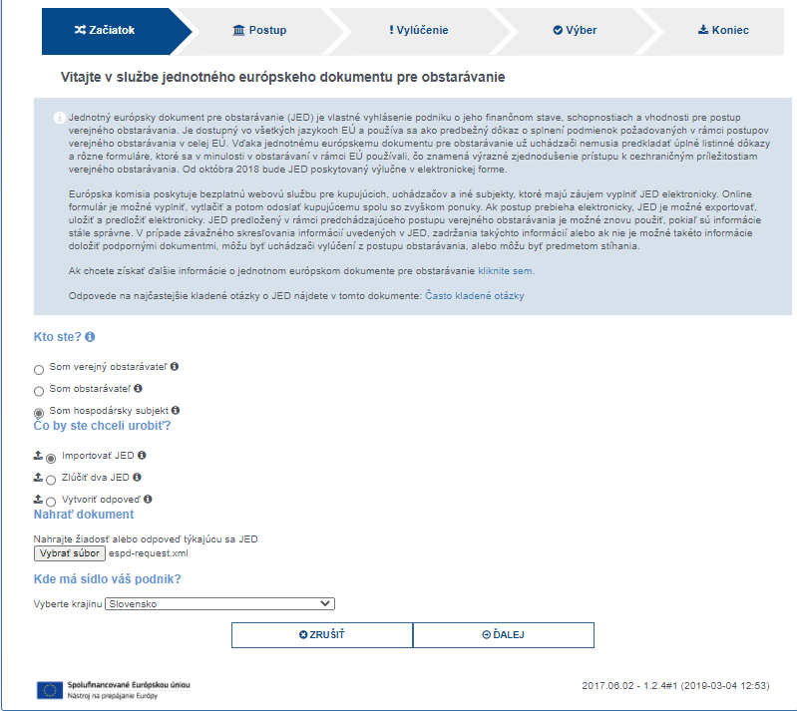
Po stlačení tlačidla „Ďalej“ sa zobrazí samotný formulár JED, s konkrétnymi podmienkami, ktoré vyžaduje obstarávateľ.
Časť I – „Informácie týkajúce sa postupu verejného obstarávateľa a obstarávateľa“ sú vopred vyplnené, tieto záujemca nevypĺňa, okrem údajov v časti „Informácie o postupe verejného obstarávania“, „Druh postupu“, kde zvolí „Rokovacie konanie so zverejnením“
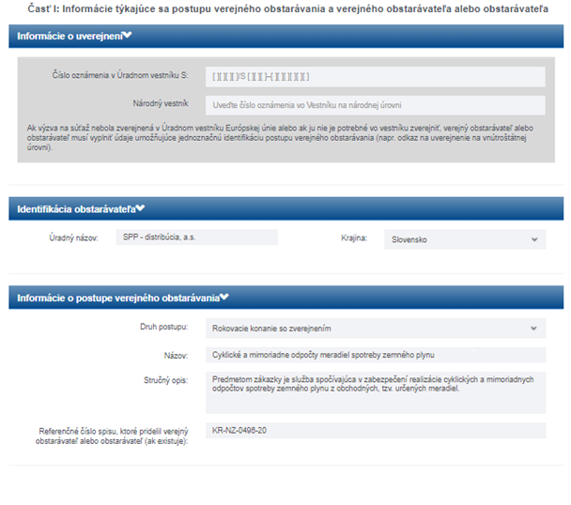
Časť II Informácie týkajúce sa hospodárskeho subjektu
Je potrebné vyplniť príslušné údaje v Časti II – oddieloch A, B, C, D. Údaje v oddieloch B, C, a D vypĺňa záujemca len vtedy, ak sa uplatňujú. (Kliknutím na názov oddielu – modré pole – je možné rozbaliť príslušný zoznam).
V Časti II – oddiele A JED je potrebné vyplniť príslušné údaje týkajúce sa záujemcu (inej osoby, ak za túto predkladá záujemca samostatný JED).
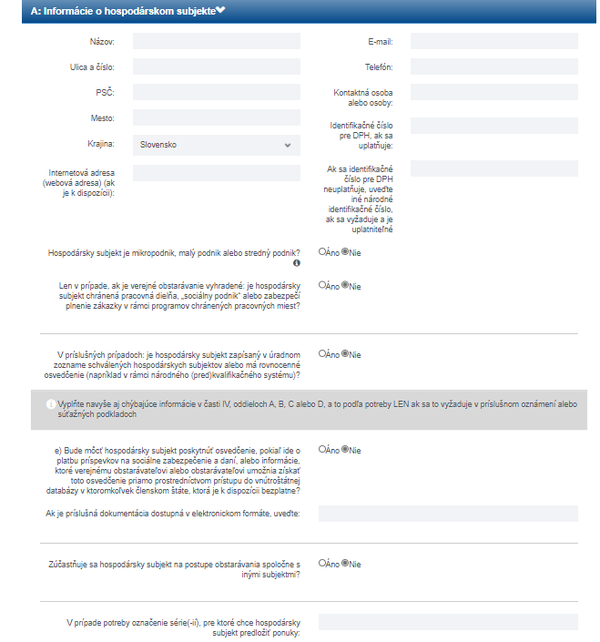
Vysvetlivky:
Identifikačným číslom pre DPH je potrebné rozumieť IČ DPH. Ak sa identifikačné číslo pre DPH neuplatňuje, t. j. ak záujemca nie je platiteľom dane z pridanej hodnoty, a preto nemá pridelené daňové identifikačné číslo pre registráciu pre daň (IČ DPH), do formulára vypĺňa identifikačné číslo organizácie (IČO), ktoré mu bolo pridelené, resp. o jeho pridelenie požiadal Štatistický úrad Slovenskej republiky; prípadne uvedie daňové identifikačné číslo (DIČ).
K otázke: „Je hospodársky subjekt mikropodnik, malý alebo stredný podnik?“
Záujemca vyznačí „áno“, len vtedy, ak spadá do niektorej z týchto kategórií:
      - Mikropodniky: podniky, ktoré zamestnávajú menej než 10 osôb, a ktorých ročný obrat a/alebo celková ročná súvaha neprekračuje 2 milióny EUR.
      - Malé podniky: podniky, ktoré zamestnávajú menej ako 50 osôb, a ktorých ročný obrat a/alebo celková ročná súvaha neprekračuje 10 miliónov EUR.
      - Stredné podniky: podniky, ktoré nie sú mikropodnikmi a ani malými podnikmi, a ktoré zamestnávajú menej ako 250 osôb, a ktorých ročný obrat nepresahuje 50 miliónov EUR a/alebo celková ročná súvaha nepresahuje 43 miliónov EUR.
Úradný zoznam hospodárskych subjektov v Slovenskej republike = zápis v zozname hospodárskych subjektov podľa § 152 ZVO.

Údaje v oddieloch B, C, a D Časti II sa vypĺňajú len vtedy, ak sa uplatňujú.
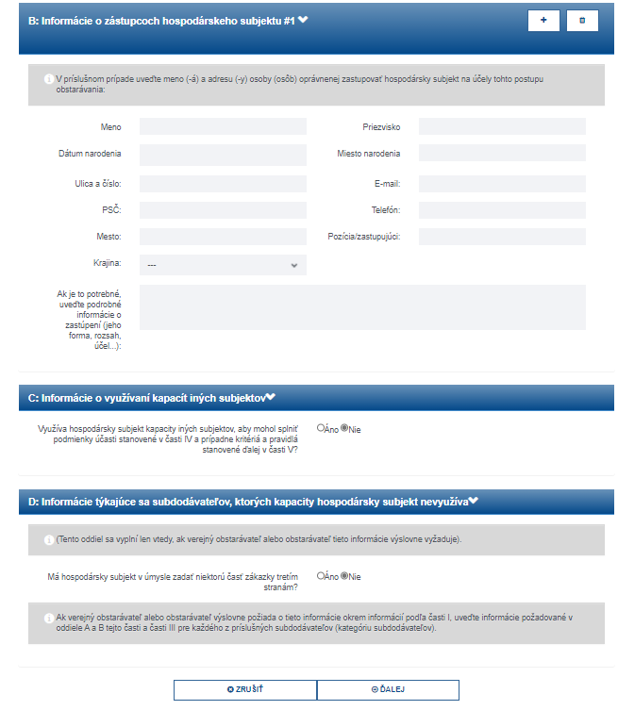
Obstarávateľ nepožaduje informácie o subdodávateľoch podľa § 41 ods. 1 ZVO v rámci preukazovania splnenia podmienok účasti. Záujemca z tohto dôvodu oddiel D nevypĺňa (ponechá nastavenú možnosť „Nie“). Po vyplnení Časti II sa príkazom „Ďalej“ posuňte na nasledujúcu stranu do Časti III JED.

Časti III – Dôvody na vylúčenie
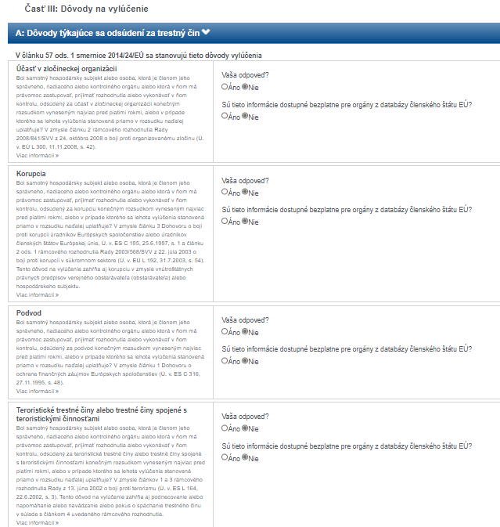
V prípade, ak záujemca (iná osoba) spĺňa všetky podmienky týkajúce sa osobného postavenia a neexistujú u neho dôvody na vylúčenie (oddiel A, B, C a D tejto časti), záujemca nemení vopred vyplnené odpovede (všade nechá uvedenú odpoveď „NIE“) a stlačením tlačidla „Ďalej“ sa posunie na nasledujúcu stranu do Časti IV JED.
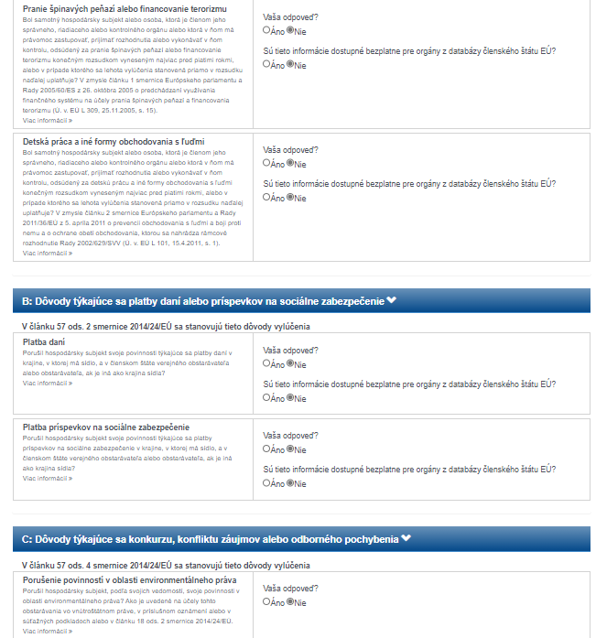
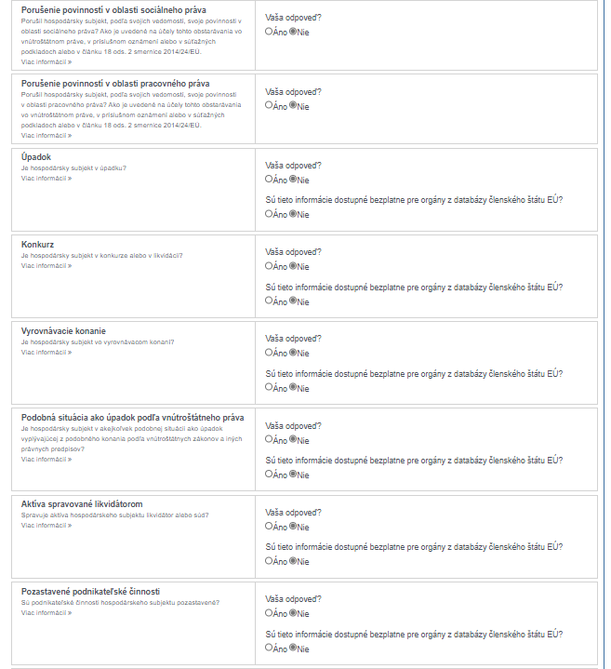
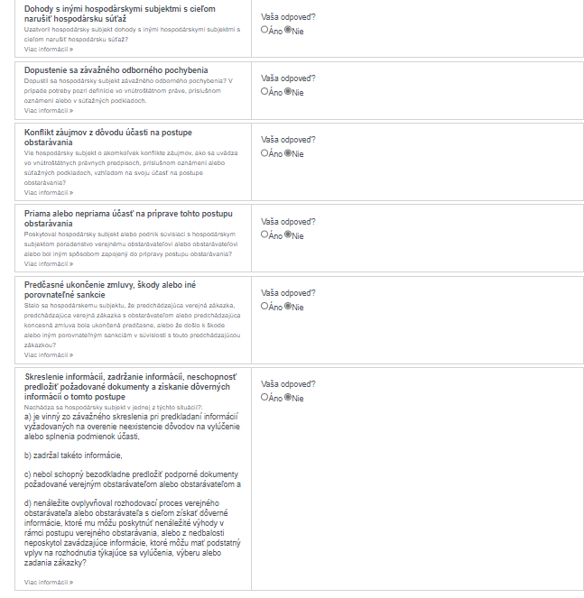
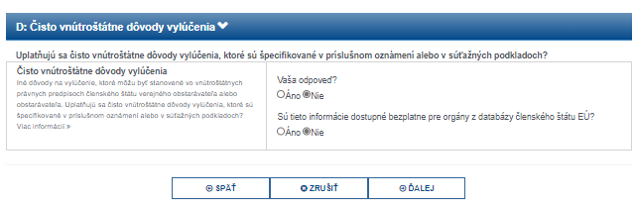
Časť IV: Podmienky účasti
Keďže obstarávateľ obmedzil informácie požadované ako podmienky účasti na jednu otázku, t. j. či hospodárske subjekty spĺňajú všetky požadované podmienky účasti, týkajúce sa technickej a odbornej spôsobilosti, záujemca (iná osoba) zvolí odpoveď áno alebo nie v časti α: Globálny údaj pre všetky podmienky účasti.
Ak záujemca spĺňa všetky požadované podmienky účasti, vyznačí odpoveď „áno“ a stlačením tlačidla „Ďalej“ sa posunie na nasledujúcu stranu do Časti V JED.
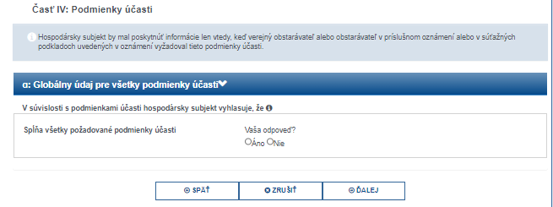
Časť V: Zníženie počtu kvalifikovaných záujemcov
Záujemca v tejto časti neposkytuje informácie, keďže obstarávateľ neobmedzuje počet záujemcov, ktorí budú vyzvaní na predloženie ponuky. Z tohto dôvodu záujemca nemení vopred vyplnené odpovede (všade nechá uvedenú odpoveď „NIE“).
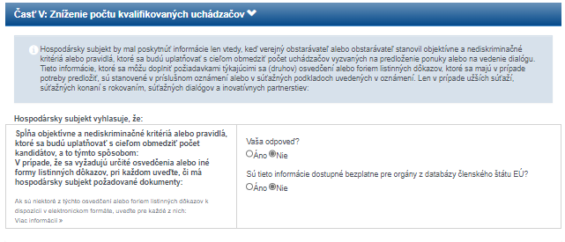

Časť VI: Záverečné vyhlásenia
Záujemca (iná osoba) vyplní požadované údaje – dátum a miesto. Elektronický formulár nepodpisuje.
Časť Exportovať
V poslednej časti Exportovať stlačením tlačidla „Prehľad“ zobrazíte vyplnený formulár a skontrolujete ho. Následne zrolujte na spodok stránky a stlačte tlačidlo (rolovacie menu) „Stiahnuť ako“, v ktorom zvolíte požadovaný formát, napr. „Formát PDF“. Následne vyberte umiestnenie a súbor uložte do svojho počítača vo formáte .xml a pdf.
Uložený vyplnený formulár JED vo formáte .pdf vytlačte a podpíšte na konci formuláru v Časti VI. Záverečné vyhlásenia, naskenujte a priložte k žiadosti o účasť, ktorú zašlete obstarávateľovi elektronicky prostredníctvom systému JOSEPHINE.

Bližší postup vyplnenia JED prostredníctvom bezplatnej služby Európskej komisie poskytujúcej elektronickú verziu JED je popísaný v dokumente „Príručka k elektronickej službe na vyplnenie a opätovné použitie Jednotného európskeho dokumentu“, ktorá je dostupná na webovom sídle úradu na adrese: https://www.uvo.gov.sk/jednotny-europsky-dokument-pre-verejne-obstaravanie-602.html (https://www.uvo.gov.sk/extdoc/1445/JED-prirucka_ESPD)
Ak záujemca použije JED, obstarávateľ môže na zabezpečenie riadneho priebehu verejného obstarávania kedykoľvek v jeho priebehu záujemcu písomne požiadať o predloženie dokladu alebo dokladov nahradených JED. Záujemca doručí doklady obstarávateľovi do piatich pracovných dní odo dňa doručenia žiadosti.
Obstarávateľ môže požadovať od úspešného uchádzača predloženie originálov dokladov, resp. ich úradne overených kópií v rámci súčinnosti podľa ustanovenia § 56 ods. 8 ZVO.
Ak je záujemcom skupina dodávateľov, požaduje sa v súlade s § 37 ods. 3 ZVO preukázanie splnenia podmienok účasti vo verejnom obstarávaní týkajúcich sa osobného postavenia za každého člena skupiny osobitne a preukázanie splnenia podmienok účasti vo verejnom obstarávaní týkajúcich sa finančného a ekonomického postavenia a technickej spôsobilosti alebo odbornej spôsobilosti spoločne. Splnenie podmienky účasti podľa ustanovenia § 32 ods.1 písm. e) v súlade s § 37 ZVO preukazuje člen skupiny len vo vzťahu k tej časti predmetu zákazky, ktorú má zabezpečiť.

Skupina dodávateľov predloží JED s požadovanými informáciami za každého člena skupiny dodávateľov samostatne.
Záujemca, ktorý sa verejného obstarávania zúčastňuje samostatne, ale využíva zdroje a/alebo kapacity iných osôb na preukázanie splnenia podmienok účasti, vyplní a predloží JED za svoju osobu spolu s vyplnenými JED, za každú z osôb, ktorých zdroje a/alebo kapacity využíva na preukázanie splnenia podmienok účasti.
Ak záujemca preukazuje ekonomickú a finančnú spôsobilosť prostredníctvom inej osoby, JED obsahuje informácie podľa ustanovenia § 39 ods. 2 ZVO aj o tejto osobe (t.j. predkladá samostatný JED za túto osobu). Záujemca teda vo svojom JED vyplní Časť II. oddiel C: Informácie o využívaní kapacity iných subjektov a priloží k žiadosti o účasť samostatný formulár JED, ktorý obsahuje identifikáciu hospodárskeho subjektu (inej osoby), Časť II. oddiel A, B a Informácie o hospodárskom subjekte potrebné na vyhodnotenie splnenia podmienok účasti a potvrdenie neexistencie dôvodov na vylúčenie - Časť III. V Časti IV. sa vyplnia informácie týkajúce sa skutočností, na preukázanie ktorých poskytuje iná osoba svoje zdroje alebo kapacity. Časť III. vypĺňa iná osoba aj v prípade zápisu do zoznamu hospodárskych subjektov, pretože podľa ustanovenia § 33 ods. 2 ZVO osoba, ktorej zdroje majú byť použité na preukázanie finančného a ekonomického postavenia, musí preukázať splnenie podmienok účasti týkajúce sa osobného postavenia a nesmú u nej existovať dôvody na vylúčenie podľa § 40 ods. 6 písm. a) až h) a ods. 7 ZVO, pričom práve tieto skutočnosti sú v predmetnej časti JED deklarované.
Ak záujemca preukazuje technickú spôsobilosť alebo odbornú spôsobilosť prostredníctvom inej osoby, JED obsahuje informácie podľa ustanovenia § 39 ods. 2 ZVO aj o tejto osobe (t.j. predkladá samostatný JED za túto osobu). Záujemca teda vo svojom JED vyplní Časť II. oddiel C: Informácie o využívaní kapacity iných subjektov a priloží k žiadosti o účasť samostatný formulár JED, ktorý obsahuje identifikáciu hospodárskeho subjektu (inej osoby), Časť II. oddiel A, B a Informácie o hospodárskom subjekte potrebné na vyhodnotenie splnenia podmienok účasti a potvrdenie neexistencie dôvodov na vylúčenie - Časť III. V Časti IV. sa vyplnia informácie týkajúce sa skutočností, na preukázanie ktorých poskytuje iná osoba svoje zdroje alebo kapacity. Časť III. vypĺňa iná osoba aj v prípade zápisu do zoznamu hospodárskych subjektov, pretože podľa ustanovenia § 34 ods. 3 ZVO osoba, ktorej kapacity majú byť použité na preukázanie technickej spôsobilosti alebo odbornej spôsobilosti, musí preukázať splnenie podmienok účasti týkajúce sa osobného postavenia a nesmú u nej existovať dôvody na vylúčenie podľa § 40 ods. 6 písm. a) až h) a ods. 7 ZVO, pričom práve tieto skutočnosti sú v predmetnej časti JED deklarované.

5. Podmienky kontroly technickej spôsobilosti

  - Kontrola technickej spôsobilosti podľa § 34 ods. 1 písm. f) ZVO bude vykonaná komisiou obstarávateľa predovšetkým obhliadkou prevádzky alebo prevádzok alebo miest, v ktorých by malo dochádzať k činnostiam alebo častiam činností, ktoré sú predmetom zákazky (Cyklické a mimoriadne odpočty zemného plynu) alebo s jej plnením súvisia, a kde bude prebiehať overovanie technickej a/alebo materiálovej vybavenosti a kapacít, ako aj posudzovanie kvality používaných kontrolných opatrení pre zabezpečovanie poskytovaných plnení (ďalej len „Obhliadka“). V prípade odôvodnených pochybností o schopnosti poskytovania plnení, ktoré sú predmetom zákazky, má obstarávateľ právo vykonať reálnu kontrolu technickej spôsobilosti (ďalej len „Test“).

  - Predmetom Testu je preverenie reálnej spôsobilosti testovaného záujemcu alebo uchádzača (ďalej v rámci bodu 5. tejto prílohy súťažných podkladov len „uchádzač“) poskytovať službu, ktorá je predmetom zákazky, a to prostredníctvom realizácie Odpočtov z Meradiel v rámci cyklu Cyklických odpočtov na obstarávateľom určených odberných miestach za podmienok uvedených v rámci bodu 5. tejto prílohy súťažných podkladov ako aj v ostatných ustanoveniach súťažných podkladov a na základe pokynov obstarávateľa.

  - Uchádzač v rámci Testu vykoná pre obstarávateľa Odpočty Meradiel na vzorke cca 22.000 Odpočtov v oblasti prislúchajúcej k časti zákazky, vo vzťahu ku ktorej sa kontrola technickej spôsobilosti vykonáva, a to v rámci jedného odpočtového cyklu Cyklických odpočtov, ktorý určí obstarávateľ. V rámci Testu nie je povinný uchádzač používať PDA a ich použitie je možné nahradiť ekvivalentným – iným vhodným spôsobom, avšak so zachovaním povinnosti uloženia všetkých dát požadovaných podľa časti B. Opis predmetu zákazky (Technické zadanie) týchto súťažných podkladov elektronicky cez Úložisko v zmysle podmienok uvedených v časti B. Opis predmetu zákazky (Technické zadanie) týchto súťažných podkladov.

  - Pre vykonanie Testu sa primerane použijú ustanovenia časti B. Opis predmetu zákazky týchto súťažných podkladov, ktoré sa týkajú cyklických odpočtov spotreby zemného plynu, a to najmä nasledovné:
    - bod 2. oddielu I. časti B. Opis predmetu zákazky (Technické zadanie) týchto súťažných podkladov (Definície);
    - body 1.1 až 1.6, 1.8, 1.10 až 1.17, 1.19, 1.21 až 1.23 oddielu II. časti B. Opis predmetu zákazky (Technické zadanie) týchto súťažných podkladov;
    - body 1.1 až 1.14, 2.1 až 2.4 s výnimkou tabuľky č. 1, 2.5, 4.1, 5.1, 6.1 a 6.2 oddielu III. časti B. Opis predmetu zákazky (Technické zadanie) týchto súťažných podkladov;
pokiaľ v tejto časti súťažných podmienok nie je uvedené inak.

  - Vykonanie Testu prebehne na základe písomnej výzvy, ktorá bude môcť mať aj formu objednávky (ďalej len „Výzva“). Výzvu obstarávateľ doručí uchádzačovi najneskôr 15 kalendárnych dní pred termínom pripravenia Odpočtov na Úložisko. Vo Výzve bude uvedené číslo odpočtového cyklu, predpokladaný rozsah Odpočtov, miesto vykonania Odpočtov, presné termíny začatia a ukončenia vykonávania fyzických Odpočtov na Odberných miestach, dátum a čas uloženia posledného spracovaného Odpočtu a ďalšie skutočnosti rozhodujúce pre riadne vykonávanie Odpočtov uchádzačom.

  - Výzva musí byť datovaná a podpísaná oprávneným zástupcom obstarávateľa. Obstarávateľ zašle uchádzačovi Výzvu elektronicky na e-mailovú adresu oprávnenej osoby uchádzača. Za deň doručenia Výzvy sa považuje deň odoslania výzvy na e-mailovú adresu oprávnenej osoby uchádzača. Uchádzač je povinný Výzvu akceptovať, t.j. potvrdiť najneskôr do 2 dní od jej odoslania obstarávateľom.

  - Test bude vykonaný v termíne uvedenom vo Výzve a podľa nasledovného časového harmonogramu:
Dátum (*) | Činnosť obstarávateľ | Činnosť uchádzač
27. deň (akt. mesiac) | Export odpočtových jednotiek pilotného cyklu uchádzačovi  Odsúhlasenie prevzatia počtu odpočtových jednotiek | Prevzatie (import) a odsúhlasenie počtu odpočtových jednotiek na výkon testovacieho odpočtu od obstarávateľa. Príprava odpočtových jednotiek na výkon odpočtov a distribúcia požiadaviek na odpočet.
1. deň (nasl. mesiac) až  23. deň (nasl. mesiac) |  | Oznamovanie odpočtov (pri komplexnej bytovej výstavbe) a začiatok fyzických a kontrolných odpočtov v individuálnej bytovej výstavbe do PDA (alebo ekvivalentu). Začiatok priebežného spracovania odpočítaných odpočtových dát z (alebo ekvivalentu) alebo hárkov do IT systému uchádzača.
1. deň (nasl. mesiac) až  24. deň (nasl. mesiac) | Kontrola a spracovávanie priebežne importovaných odpočtových dát z aktuálneho cyklu od Poskytovateľa. Import a verifikácia odpočtov z pilotného cyklu od uchádzača. | Oznamovanie a výkon fyzických odpočtov do PDA (alebo ekvivalentu) s ich spracovaním v IT systéme. Priebežný export skontrolovaných a spracovaných odčítaných odpočtových dát obstarávateľovi.
25. deň (nasl. mesiac) | Kontrola priebežne dodávaných odpočtových dát od uchádzača z aktuálneho cyklu | Ukončenie výkonu fyzických odpočtov z pilotného cyklu na odberných miestach, ukončenie exportu spracovaných a skontrolovaných odpočtových dát obstarávateľovi. Export posledných odpočtových dát z aktuálneho cyklu do 13:00 hod. Objednávateľovi.

  - Test bude považovaný za úspešný (ďalej len „Úspešný Test“) za nasledovných podmienok:
    - ak Úspešnosť odpočtov dosiahne najmenej 90 % fyzického odčítania, alebo
    - ak počet oprávnených sťažností Odberateľov sťažujúcich sa na nepresnosť odčítaných údajov z fyzických odpočtov Meradiel, ktorých oprávnenosť potvrdil obstarávateľ, nepresiahne hranicu 0,5 % z celkového počtu realizovaných fyzických odpočtov Meradiel realizovaných v rámci Testu.
V prípade realizácie reálnej kontroly technickej spôsobilosti prostredníctvom Testu bude podmienka účasti v zmysle § 34 ods. 1 písm. f) ZVO splnená len v tom prípade, ak výsledkom tohto testovania bude Úspešný Test, t.j. dosiahnutá požadovaná úspešnosť v zmysle vyššie uvedeného.
  - Výsledok Testu vyhodnotí obstarávateľ, prerokuje ho s uchádzačom a spracuje ho do Protokolu.

  - Uchádzač zrealizuje Test a odovzdá Odpočty riadne, v požadovaných termínoch, v dohodnutej kvalite a rozsahu, pričom je uchádzač povinný chrániť dobrú povesť obstarávateľa.

  - Obstarávateľ sa zaväzuje za riadne poskytnuté plnenie (Odpočty) v rámci Testu, t.j. za Úspešný Test, uhradiť uchádzačovi náklady spojené s realizáciou Testu (ďalej len „Odplata“), a to v hodnote zodpovedajúcej súčinu:
    - počtu fyzicky realizovaných Odpočtov v rámci Testu, ktorých správnosť obstarávateľ potvrdil v Protokole, a
    - jednotkovej ceny za jeden Odpočet pre Cyklický odpočet vo výške 0,49 € bez DPH.

  - Ak vykonaný Test nebude Úspešným Testom, Obstarávateľ uhradí uchádzačovi náklady Testu vo výške jednej polovice Odplaty podľa predchádzajúceho bodu 5.11 tejto prílohy č. 4 súťažných podkladov.

6. Ďalšie ustanovenia

- Žiadosťou o účasť v tomto rokovacom konaní so zverejnením sa rozumie:
    - písomná žiadosť o zaradenie do procesu verejného obstarávania alebo
    - predloženie dokladov, ktorými záujemca preukazuje splnenie podmienok účasti vo verejnom obstarávaní alebo predloženie jednotného európskeho dokumentu pre verejné obstarávanie.

- Žiadosť o účasť, ako aj jednotlivé doklady na preukázanie splnenia podmienok účasti musia byť predložené v stanovenej lehote, elektronicky prostredníctvom systému JOSEPHINE.

V prípade, ak potvrdí záujem o účasť v súťaži skupina dodávateľov, členovia skupiny splnomocnia jedného člena ako zástupcu, ktorý bude písomne splnomocnený všetkými ostatnými členmi skupiny na zastupovanie v súťaži a pre komunikáciu s obstarávateľom. Takéto písomné splnomocnenie predloží záujemca spolu s ostatnými dokladmi na preukázanie splnenia podmienok účasti. Úkony splnomocneného zástupcu za skupinu dodávateľov budú voči obstarávateľovi záväzné.

6.3. Záujemca môže predbežne nahradiť doklady na preukázanie splnenia podmienok účasti určené obstarávateľom jednotným európskym dokumentom podľa § 39 ZVO (ďalej lej „JED“).
Ak záujemca použije JED obstarávateľ môže na zabezpečenie riadneho priebehu verejného obstarávania kedykoľvek v jeho priebehu záujemcu písomne požiadať o predloženie dokladu alebo dokladov nahradených JED. Záujemca doručí doklady obstarávateľovi do 5 pracovných dní odo dňa doručenia žiadosti, ak obstarávateľ neurčil dlhšiu lehotu.

Potvrdenia, doklady a iné dokumenty uvedené v tejto prílohe k súťažným podkladom alebo ktoré uchádzač podľa tejto prílohy alebo v súvislosti s ňou predkladá sa predkladajú v slovenskom jazyku alebo v českom jazyku. Ustanovenia § 21 ods. 6 ZVO v nadväznosti na súvisiace ustanovenia ZVO týmto nie sú dotknuté.

Uchádzač zároveň uvedie informáciu či dokumenty, ktoré uchádzač podľa tejto prílohy alebo v súvislosti s ňou predkladá obsahujú dôverné informácie, ak áno tieto presne identifikuje, napr. odkazom na čísla strany, časti, body, odseky, texty obsahujúce dôverné informácie.

  - Potvrdenia, doklady a iné dokumenty uvedené v tejto prílohe k súťažným podkladom alebo ktoré uchádzač podľa tejto prílohy alebo v súvislosti s ňou predkladá, musia byť predložené ako originály alebo úradne osvedčené kópie vo forme skenu alebo vo forme elektronických dokumentov s kvalifikovaným elektronickým podpisom alebo kvalifikovanou elektronickou pečaťou alebo transformované zaručenou konverziou podľa platných a účinných všeobecne záväzných právnych predpisov, pokiaľ nie je výslovne určené inak a vo formáte .pdf, pričom obstarávateľ zároveň akceptuje formáty stanovené (upravené) platnými a účinnými všeobecne záväznými právnymi predpismi pre dokumenty podpísané kvalifikovaným elektronickým podpisom, kvalifikovanou elektronickou pečaťou alebo transformované zaručenou konverziou.

V prípade, že sú potvrdenia, doklady a iné dokumenty uvedené v tejto prílohe k súťažným podkladom alebo ktoré uchádzač podľa tejto prílohy alebo v súvislosti s ňou predkladá vydávané orgánom verejnej moci priamo v digitálnej podobe, môže uchádzač vložiť do systému (predložiť) tento digitálny doklad (vrátane jeho úradného prekladu).

V prípade pochybností o pravosti "naskenovaných", resp. predložených dokladov si obstarávateľ vyhradzuje právo najmä požadovať ich predloženie ako originálov, resp. úradne osvedčených kópií transformovaných zaručenou konverziou a v prípade elektronicky vyhotovených dokumentov ich predloženie v elektronickej podobe s kvalifikovaným elektronickým podpisom, prípadne kvalifikovanou elektronickou pečaťou.

6.5 Obstarávateľ vylúči z verejného obstarávania záujemcu, ktorý nesplnil podmienky účasti, predložil neplatné doklady, pričom neplatnými dokladmi sú doklady, ktorým uplynula lehota platnosti alebo poskytol informácie alebo doklady, ktoré sú nepravdivé alebo pozmenené tak, že nezodpovedajú skutočnosti a majú vplyv na vyhodnotenie splnenia podmienok účasti alebo výber záujemcov.

